Національний технічний університет України
«Київський політехнічний інститут імені Ігоря Сікорського»
Факультет інформатики та обчислювальної техніки
Кафедра обчислювальної техніки
Дискретна математика
Лабораторна робота №2
«Множини: основні властивості та операції над ними, діаграми Венна»

Виконав:
студент групи ІВ-71
Мазан Ян Владиславович
Залікова книжка:
№7109
Перевірив:
Саверченко Василь Григорович

Київ-2018

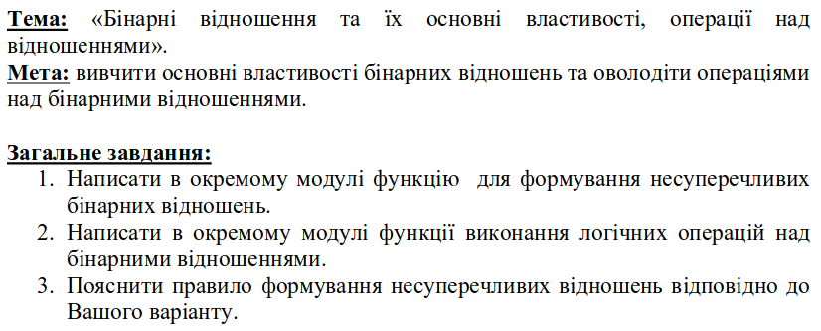
Варіант виразу відповідно до індивідуального завдання:
i = 9
G = 71
Z = (9 + 71mod60)mod30 +1 = 21
Теоретичні відомості:
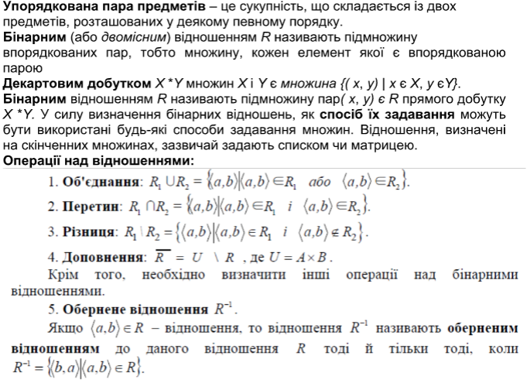
Роздруківка того фрагменту тексту програми, який написаний індивідуально

class algorythms:
def __init__(self, A:"list", B:"list"):
self.A = A
self.B = B
self.universal = self.decart_multiplication()
self.male_names = names().male_names
self.fem_names = names().fem_names
self.A_males = []
self.A_females = []
self.relation_S = []
self.children = []
self.godmothers = []
self.godmother()
self.compadre()
#basic operations
def decart_multiplication(self):
multiplication = [(i,j)for i in self.A for j in self.B]
return multiplication
def union(self,relation_1, relation_2):
return list(set(relation_1).union(set(relation_2)))
def intersection(self,relation_1, relation_2):
return list(set(relation_1).intersection(set(relation_2)))
def difference(self,relation_1, relation_2):
return list(set(relation_1).difference(set(relation_2)))
def complement(self,universal,relation):
return list(set(universal).difference(set(relation)))
def inverted_relation(self,relation):
return [(i[1], i[0]) for i in relation]
#operations according to my variant
def godmother(self):
self.A_males = list(set(self.A).intersection(set(self.male_names)))
self.A_females = list(set(self.A).intersection(set(self.fem_names)))
if len(self.A_females)<len(self.B):
self.godmothers = sample(self.A_females,randint(1,len(self.A_females)-1))
else:
self.godmothers = sample(self.A_females,randint(1,len(self.B)-1))
self.relation_S = list(zip(self.godmothers,self.B))
self.children = [i[1] for i in self.relation_S]
return self.relation_S
def compadre(self):
self.unmarked_in_B = list(set(self.B).difference(set(self.children)))
self.B_males = list(set(self.B).intersection(set(self.male_names)))
self.B_females = list(set(self.B).intersection(set(self.fem_names)))
self.fathers = list(set(self.B_males).intersection(self.unmarked_in_B))
self.mothers = list(set(self.B_females).intersection(self.unmarked_in_B))
self.pairs = list(zip(self.mothers,self.fathers))
alpha_R = list(zip(self.godmothers,self.pairs))
self.relation_R = []
#alpha_R represents relation of godmother to pair,
# not relation of godmother to distinct parent
for i in alpha_R:
self.relation_R.append((i[0],i[1][0]))
self.relation_R.append((i[0],i[1][1]))

Роздруківка результатів виконання програми з контрольним прикладом
Відношення R:
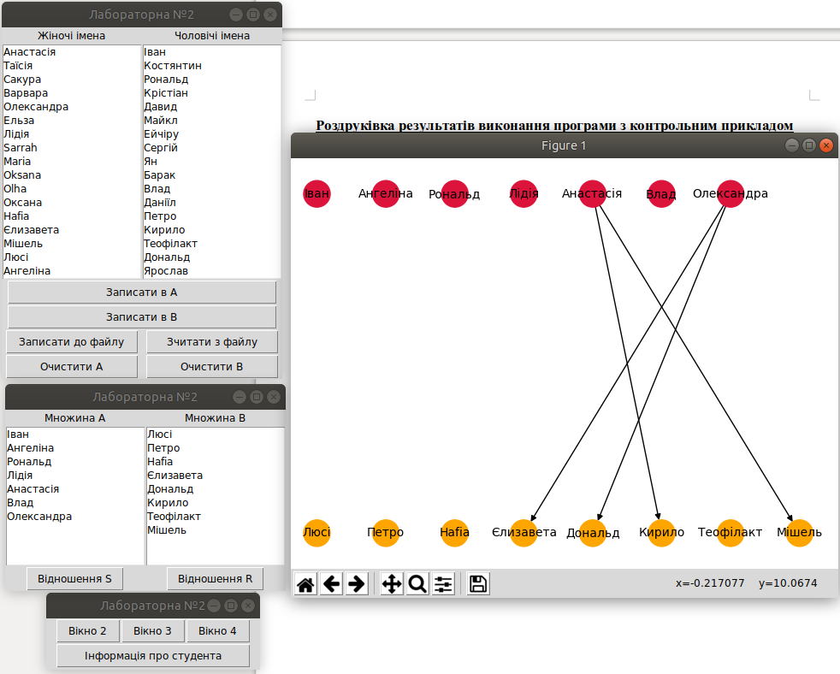
Відношення S:
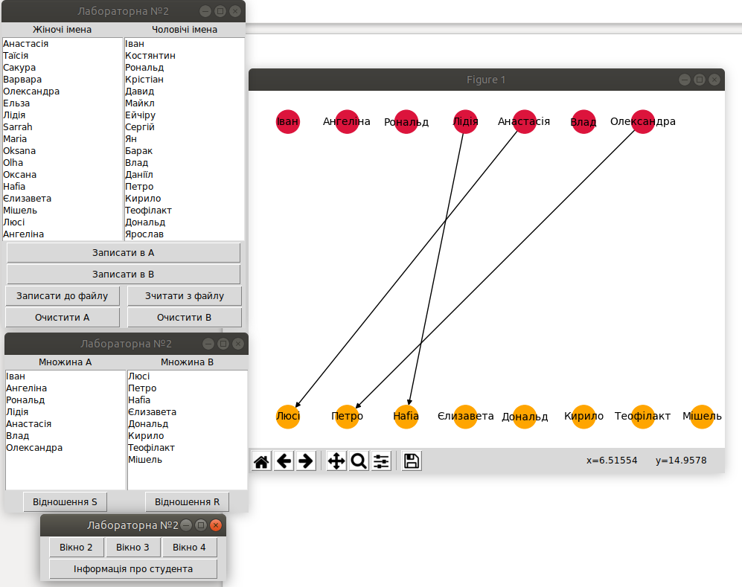
Аналіз результатів та висновки
Під час виконання даної лабораторної роботи я вивчив операції над відношеннями, зокрема виконав індивідуальне завдання, відповідно до мого варіанту. Під час виконання лабораторної роботи проблем не виникло.

